TUẦN 8
Câu 1: Mục đích chính của giám sát máy chủ là gì?
A. Tăng cường bảo mật | B. Quản lý người dùng
C. Đảm bảo dịch vụ luôn sẵn sàng và hiệu suất tối ưu | D. Cài đặt phần mềm mới

Câu 2: Tính năng nào của Server Manager cho phép bạn thêm nhiều mây chủ để giám sát?
A. Add Roles and Features | B. Manage Disks
C. Create Server Group | D. Add Servers

Câu 3: Làm thế nào để theo dõi hiệu suất của nhiều máy chủ từ một giao diện duy nhất?
A. Use Resource Monitor | B. Use Event Viewer
C. Use Task Manager | D. Use Server Manager Dashboard

Câu 4: Làm thế nào để tạo nhóm máy chủ trong Server Manager?
A. Use Add Roles and Features | B. Use Performance Monitor
C. Use Create Server Group | D. Use Disk Management

Câu 5: Mục đích chính của Audit Policy là gì?
A. Tăng tốc độ mạng | B. Cải thiện giao diện người dùng
C. Theo dõi và ghi lại hoạt động của hệ thống | D. Giảm chi phí bảo trì

Câu 6: Chỉ định ai có quyền truy cập vào tài nguyên là thuộc về khía cạnh nào?
A. Mã hóa (Encryption) | B. Xác thực (Authentication)
C. Giám sát (Monitoring) | D. Phân quyền (Authorization)

Câu 7: Khi nào nên thực hiện audit trong hệ thống?
A. Khi có yêu cầu từ người dùng | B. Mỗi tháng một lần
C. Khi có thay đổi về cấu hình hoặc quyền truy cập | D. Chỉ khi có sự cố xảy ra

Câu 8: Để theo dõi các hành động của người dùng, bạn nên cấu hình cái gì?
A. Performance Metrics
B. User Logon Events
C. System Events

D Network Traffic

Câu 9: Khi nào nên kiểm tra nhật ký audit?
A. Khi có yêu cầu từ quản trị viên | B. Chỉ khi có sự cố xảy ra
C. Định kỳ để phát hiện hoạt động bất thường | D. Mỗi quỹ một lần

Câu 10: Làm thế nào để bật Audit Policy cho một đối tượng cụ thể?
A. Sử dụng Security Settings trong Group Policy | B. Sử dụng Control Panet
C. Sử dụng Disk Management | D. Sử dụng Task Manager

Câu 11: Chỉ số nào có thể cho biết mức độ sử dụng bộ nhớ của máy chủ?
A. Disk Space | B. CPU Load
C. Memory Usage | D. Network Traffic

Câu 12: Best Practices Analyzer được sử dụng để làm gì?
A. Kiểm tra cấu hình máy chủ theo tiêu chuẩn tốt nhất | B. Cài đặt phần mềm
C. Phân tích hiệu suất | D. Quản lý người dùng

Câu 13: Bạn có thể chạy Best Practices Analyzer trên loại máy chủ nào?
A. Chỉ máy chủ vật lý | B. Cả máy chủ vật lý và ảo
C. Chỉ máy chủ ảo | D. Chỉ máy chủ Linux

Câu 14: Để phân tích nhật ký audit, bạn cần công cụ nào?
A. Event Viewer | B. Task Manager
C. Resource Monitor | D. Disk Management

Câu 15: Một trong những lợi ích của việc thiết lập Audit Policy là gì?
A. Cải thiện trải nghiệm người dùng | B. Giảm chi phí bảo trì
C. Tăng cường bảo mật hệ thống | D. Tăng tốc độ truy cập

Câu 16: Audit Policy có thể ghi lại thông tin nào?
A. Thời gian và địa điểm truy cập | B. Tình trạng kết nối mạng
C. Chỉ số hiệu suất hệ thống | D. Dung lượng ổ đĩa

Câu 17: Chỉ số nào có thể cho thấy sự xâm nhập trái phép?
A. Sự kiện đăng nhập thất bại liên tục | B. Tình trạng ổ cứng
C. Tốc độ mạng | D. Dung lượng ổ đĩa đầy

Câu 18: Bạn truy cập Event Viewer từ đâu trong Windows Server?
A. Administrative Tools | B. Task Manager
C. Control Panel | D. Server Manager

Câu 19: Server Manager có thể giám sát máy chủ nào sau đây?
A. Chỉ máy chủ Linux | B. Chỉ máy chủ trong cùng miền
C. Chỉ máy chủ độc lập | D. Máy chủ trong cùng miền và nhóm làm việc

Câu 20: Audit Policy có thể giúp phát hiện cái gì?
A. Lỗi phần mềm | B. Vấn đề phần cứng
C. Tình trạng mạng | D. Hoạt động đáng ngờ hoặc trái phép

Câu 21: Các sự kiện nào thường được theo dõi bởi Audit Policy?
A. Tình trạng ổ đĩa | B. Tốc độ CPU
C. Đăng nhập và đăng xuất của người dùng | D. Lưu lượng mạng

Câu 22: Các sự kiện nào thường được theo dõi bởi Audit Policy?
A. Tình trạng ổ đĩa | B. Tốc độ CPU
C. Đăng nhập và đăng xuất của người dùng | D. Lưu lượng mạng

Câu 23: Server Manager cho phép quản lý máy chủ nào dưới đây?
A. Chỉ máy chủ ảo | B. Cả máy chủ vật lý và ảo
C. Chỉ máy chủ vật lý | D. Chỉ máy chủ Linux

Câu 24: Tại cửa số Audit object access Properties nếu ta cấu hình như hình bên dưới và áp dụng chính sách, thì điều gì sẽ xảy ra?
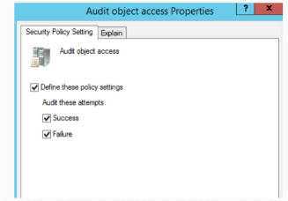
A. Các sự kiện truy cập vào thư mục, tệp tin thành công hay thất bại đều được ghi lại nhật ký | B. Các sự kiện truy cập vào thư mục, tệp tin thành công đều được ghi lại nhật ký
C. Các sự kiện truy cập vào thư mục, tệp tin thất bại đều được ghi lại nhật ký | D. Các sự kiện đăng nhập của người dùng đều được ghi lại

Câu 25: Khi nào bạn nên thực hiện giám sát máy chủ?
A. Liên tục, trong thời gian thực | B. Chỉ khi có sự cố xảy ra
C. Mỗi tháng một lần | D. Khi có yêu cầu từ người dùng

Câu 26: Chỉ số nào không phải là một phần của Audit Policy?
A. Sự kiện thay đổi quyền truy cập | B. Sự kiện đăng nhập thất bại
C. Sự kiện cài đặt phần mềm | D. Sự kiện đăng nhập thành công

Câu 27: Trong cửa sổ Audit Policy như hình bên dưới, chính sách Audit object access dùng để thiết lập để theo dõi vấn đề gì?
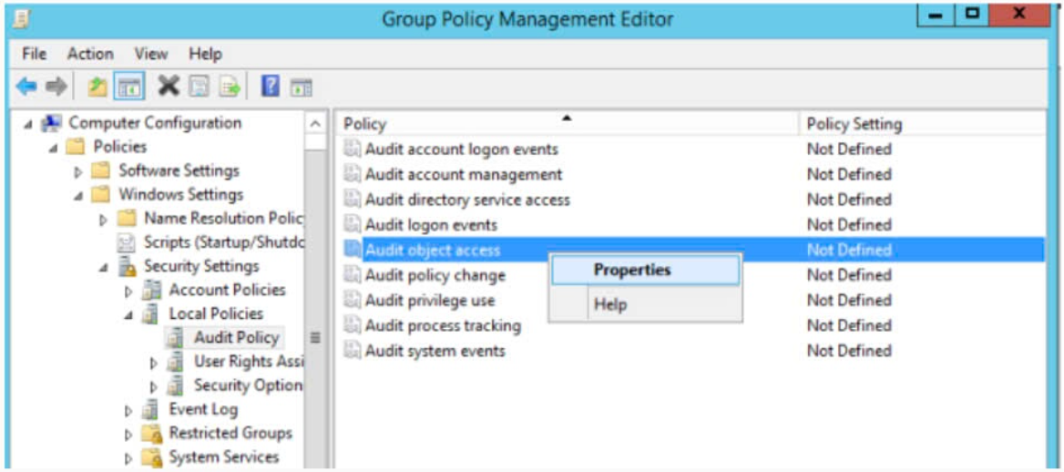
A. Cập nhật phần mềm | B. Sự thay đổi trong cấu hình hệ thống
C. Truy cập vào tệp và thư mục | D. Kết nối mạng

